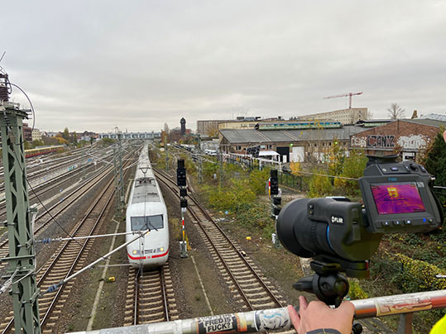

***DB Energie inspiziert das Bahnstromnetz der Deutschen Bahn mit einer FLIR T1020sc***

**Bahn frei – sichere Fahrt dank regelmäßiger Inspektionen**

***Als Teil der zum 1.1.2024 gegründeten*** [***DB InfraGO AG***](https://fahrweg.dbnetze.com/fahrweg-de/unternehmen/db_netz_ag/db-infrago-ag-12285310) ***ist die*** [***DB Netz AG***](https://www.dbnetze.com) ***für das knapp 33.300 Kilometer lange Streckennetz der Deutschen Bahn AG verantwortlich – und ist damit Europas größter Schieneninfrastrukturanbieter. Für die vorausschauende und zustandsorientierte Instandhaltung ihres großen Netzes nutzt die Deutsche Bahn seit 40 Jahren Thermografie – mit Wärmebildkameras von Teledyne FLIR[1].*** ***Beraten wird die Bahn bei ihrem thermografischen Bedarf von Andreas Blug von Teledyne-FLIR-Integrator Rolf Weber Gruppe.***

Im Servicebereich Technik der Abteilung „Technisches Consulting Ost“ von DB Energie in Berlin sorgt Xiaoying Wang seit 2020 mit Wärmebildkameras dafür, dass die Züge sicher rollen. Es ist der erste Job der diplomierten Elektroingenieurin, die in München ihre Masterarbeit über Isolierwerkstoffe geschrieben hat. Und auch, wenn sie sich erst seit drei Jahren professionell mit Thermografie beschäftigt, ist sie schon zertifizierte Thermografin der Stufe 2 für den Elektrobereich und hat überdies bereits die Teilprüfung Stufe 3 Thermografie abgelegt. Für DB Energie ist sie bundesweit im Instandhaltungseinsatz und nutzt für ihre Untersuchungen eine FLIR T1020sc mit Standard-, Weitwinkel- und Teleobjektiv.

**Technische Beratung für den gesamten Konzern**

Der Servicebereich Technik der Abteilung Technisches Consulting Ost der DB Energie wird konzernweit immer wieder um Hilfe gerufen, wenn es ein technisches Problem gibt, das mit einer Wärmebildkamera untersucht werden soll. Aber natürlich können die Mitarbeiter der vergleichsweise kleinen Abteilung nicht überall gleichzeitig persönlich helfen. Daher versteht das Team seine Aufgabe vor allem darin, zu beraten und anderen technischen Abteilungen aufzuzeigen, wie sie ihre Probleme am besten lösen können. Dazu sind mittlerweile viele Einstiegswärmebildkameras wie die FLIR E8 oder auch das FLIR ONE Pro-Modul für Smartphones dezentral im Einsatz. Wenn ein Mitarbeiter mit einem dieser Geräte ein aussagekräftiges Wärmebild aufgenommen hat, bei dem er sich nicht ganz sicher ist, kann das Berliner Team bei der Interpretation helfen. „Voraussetzung dafür ist natürlich, dass das Bild scharf ist (richtiger Fokus bzw. Abstand zum thermografierten Objekt) und dass der Bildausschnitt korrekt gewählt wurde“, erklärt Andreas Blug von der [Rolf Weber Gruppe](https://www.rolf-weber-gruppe.de/), der die Bahn seit vielen Jahren bei ihrem thermografischen Bedarf berät. „Um das zu gewährleisten, ist es absolut notwendig, Mitarbeitern nicht nur die Wärmebildkameras zur Verfügung zu stellen, sondern sie auch in ihrer Anwendung zu schulen. Nur so entstehen aussagekräftige Thermogramme.“ Außerdem ist es natürlich wichtig, dass möglichst viele technische Mitarbeiter der Bahn das Potenzial der Wärmebildkameras kennen, denn nur so werden sie auch eine Anfrage zur technischen Unterstützung stellen können.

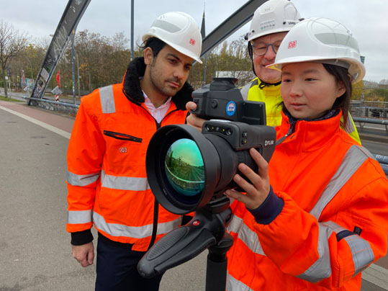

*Bild 2: Die Diplomingenieure Pooria Memari (links) und Xiaoying Wang aus dem Servicebereich Technik der Abteilung „Technisches Consulting Ost“ von DB Energie mit Andreas Blug von der Rolf Weber Gruppe und dem großen Teleobjektiv der FLIR T1020sc.*

**Wie funktioniert Thermografie?**

Die Thermografie ist ein bildgebendes berührungsloses Temperaturmessverfahren. Sie arbeitet nach dem fotografischen Prinzip mit einer Optik. Außer Wärmebilder lassen sich auch Videos mit bis zu 240 Bildern pro Sekunde erstellen, was eine genaue Bewegungsanalyse ermöglicht. Zum Einsatz kommt das bei Rad-Schiene- Kontakten, Gleisbremsen oder bei Bewegungen im Kettenwerk der Oberleitung. Die technischen Grenzen für den Einsatz einer Wärmebildkameras ergeben sich aus den möglichen Blickfeldern und störenden Einflüssen aus der Umgebung, aber prinzipiell ist jeder technische Vorgang für eine einfache und schnelle thermografische Analyse geeignet. Die Ergebnisse sind oft logisch, manchmal verblüffend und können auch nachts oder im Verborgenen erreicht werden, da keine Beleuchtung notwendig ist.

**Aktive Thermografie**

Neben der beschriebenen passiven Thermografie gibt es auch die aktive Thermografie: Dabei werden zu untersuchende Bauteile mit Hilfe von Wärmequellen aktiv erwärmt. Schaltet man die Wärmequelle ab, können Strukturen von Bauteilen sichtbar gemacht werden, die an der Oberfläche nicht zu erkennen sind.

**Auflösung von Wärmebildkameras**

Wärmebildkameras verfügen mittlerweile über eine sehr hohe thermische Auflösung; hochauflösende Infrarotkameras können sogar feinste Strukturen wie Fettdrüsen in der Haut sichtbar machen. Oft denken die Auftraggeber nur bei hohen Temperaturen an die Thermografie, aber bei einer thermischen Auflösung von 20 mK, wie sie z. B. die FLIR T1020sc bietet, sind die Grenzen ihres Einsatzes sehr weit zu fassen.

**Was wird mit einer Wärmebildkamera untersucht?**

Die wichtigsten Objekte, die bei DB Energie thermografiert werden, sind neben Bahnfreileitungen vor allem die Umformer- und Umrichterwerke. Diese Werke sind notwendig, weil die Züge der Deutschen Bahn mit Bahnstrom mit einer Frequenz von 16,7 Hertz fahren, das öffentliche Stromnetz aber mit 50 Hertz betrieben wird. Die Umwandlung des Stroms erfolgt heute hauptsächlich in sogenannten Umrichterwerken. Im Gegensatz zu ihren Vorgängern, den Umformerwerken (die immer noch in Betrieb sind), arbeiten sie nicht mechanisch, sondern sind mit einer Leistungselektronik ausgestattet und erzeugen so bis zu fünf Prozent weniger Umwandlungsverluste. Umformerwerke bestehen aus einer gewaltigen rotierenden Maschinerie, die mit Elektromotor und Generator allein ein Gewicht von 140t erreichen kann, sowie parallel dazu einer Schaltanlage. Die technischen Einrichtungen in Umrichterwerken machen im Prinzip dasselbe – nur eben effizienter und deutlich kompakter. Beide Umwandlungsarten erzeugen Wärme und sind damit ein mögliches Einsatzgebiet für die Thermografie.

**Thermografie von Bahnfreileitungen**

Die wichtigste Jahreszeit für thermografische Inspektionen von Bahnfreileitungen und Oberleitungen als besonderer Form von Freileitungen ist der Winter. Dafür muss das Team von Frau Wang früh aufstehen: „Wenn wir die Knotenpunkte von Bahnfreileitungen thermografieren, stehen wir schon um 5 Uhr auf – und thermografieren bis 14 Uhr. Wir müssen aber auch manchmal schon um 10 Uhr abbrechen, wenn die Sonne durchkommt, denn direkte Sonneneinstrahlung verfälscht die Ergebnisse genauso wie Schnee, Regen oder Nebel“, erklärt Xiaoying Wang. Daher achtet die junge Diplomingenieurin auch schon im Vorfeld bei der Planung der zustandsorientierten Instandhaltungsmaßnahme auf die zu erwartenden Witterungsverhältnisse. Ideal ist ein kalter, bewölkter Herbst- oder Wintermorgen ohne Sonne, Regen, Schnee, Nebel oder Wind.

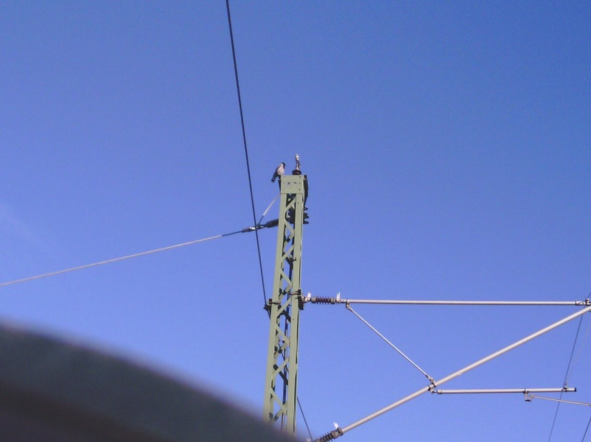

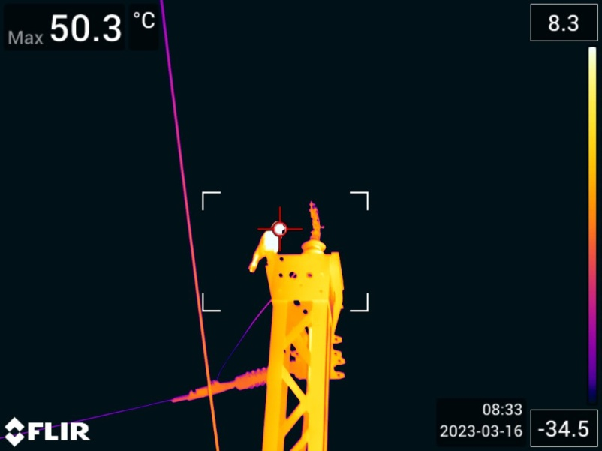

*Bild 3+4: Höchste Präzision ist bei der Arbeit mit dem Teleobjektiv notwendig. Schließlich möchte man die Temperatur des Bauteils, nicht die des darauf sitzenden Vogels erfassen.*

**Günstige Wetterbedingungen als Grundlage für aussagekräftige Wärmebilder**

„Die Wettervorhersage ist aber erst der zweite Punkt bei unserer Planung. Zuallererst müssen wir uns mit der zentralen Netzstelle abstimmen, um festzulegen, wo wir thermografieren und was wir uns genau ansehen möchten“, erklärt Frau Wang. Denn bei der Bahn ist fast[2] alles auf Redundanz angelegt, so dass der Betrieb auch beim technischen Ausfall einer Komponente reibungslos weiterlaufen kann. Doch genau diese Redundanz sorgt auch dafür, dass die Komponenten fast nie an ihre Leistungsgrenzen kommen. Wenn das technische Serviceteam also ein bestimmtes Bauteil genauer untersuchen möchte, muss es dafür sorgen, dass die Last nicht gleichmäßig über alle Teile des redundanten Systems geleitet wird, sondern hauptsächlich durch die zu untersuchende Komponente. Nur so kann man mit einer geeigneten Thermografiekamera erkennen, ob alles in Ordnung ist oder ob die Komponente umgehend oder bei der nächsten geplanten Abschaltung ausgewechselt werden sollte.

**Sicherheit hat immer höchste Priorität**

Wenn die Abstimmung mit der zentralen Netzstelle immer der erste Schritt ist und die Wettervorhersage an der zweiten Stelle erfolgt, dann ist die eigene Sicherheit die dritte Säule, die immer strikt beachtet werden muss. „Deswegen würden wir auch niemals alleine im Gleisbereich thermografieren, denn wenn ich mit der Kamera arbeite, kann ich nicht auf die Züge achten“, erklärt Xiaoying Wang. Diese Aufgabe muss ein zweiter Mitarbeiter übernehmen, um jederzeit die Sicherheit des Teams zu gewährleisten. Außerdem ist immer ein Mitarbeiter mit Ortskenntnis dabei, der auch die ortsspezifischen Wege und Zugänge zu jedem Bauteil kennt.

**Gründliche Planung**

Während Energieversorger für die Inspektion ihrer Freileitungen oft Drohnen mit Wärmebildkameras einsetzen, ist das für die Bahnstromversorgung aufgrund der stark wechselnden Belastungszustände nicht aussagekräftig. Daher werden die Bahnfreileitungen mit einer hochauflösenden handgehaltenen Wärmebildkamera untersucht. Dafür erstellt das Team vorab mit Hilfe von Google Maps einen genauen Inspektionsplan, der jeden Knotenpunkt einer Strecke umfasst. Das können durchaus 20-30 Knotenpunkte sein. „Für die Strecke Darmstadt-Mannheim benötigt ein Team von zwei Mitarbeitern ungefähr eine Woche. Um den Prozess zu beschleunigen, haben wir mit zwei Teams von beiden Seiten zeitgleich angefangen und konnten so die Inspektionszeit auf zwei Tage begrenzen“, erklärt Xiaoying Wang. Aber dafür muss natürlich auch das Wetter mitspielen. „Es gibt Untersuchungen, die kann man noch so genau planen, und muss sie doch im letzten Moment absagen. Offshore-Windanlagen in der Ostsee sind so ein Fall: Bei hohem Wellengang ist ein Anladen unmöglich, und auch zu starker Wind kann Untersuchungen unmöglich machen und würde überdies die Ergebnisse verfälschen.“

**Weitere Untersuchungsobjekte: Photovoltaik**

Die Deutsche Bahn hat sich dem ehrgeizigen Ziel verpflichtet, bis bis 2040 klimaneutral zu werden. Dafür ist die Nutzung erneuerbarer Energien und neuer Technologien ein zentraler Baustein. Um Technologien und Energiekonzepte unter Realbedingungen besser erforschen und testen zu können, betreibt die Bahn [das RealLabor Energie in Berlin](https://www.dbenergie.de/dbenergie-de/RealLabor-Energie). Dort sorgen bereits heute ein mit PV-Modulen ausgestatteter Carport und eine „Solarblume“ dafür, dass ein Teil der benötigten Energie nachhaltig erzeugt wird. Die korrekte Funktion lässt sich ebenfalls mit einer Wärmebildkamera überprüfen.

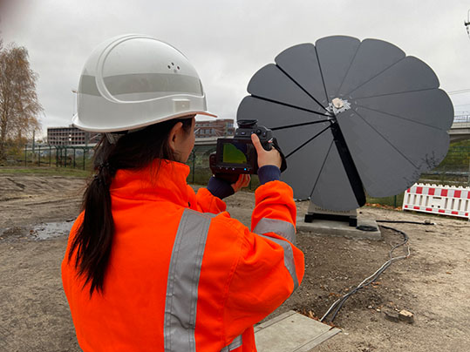

*Bild 5: Xiaoying Wang beim Thermografieren der Solarblume des Reallabors.*

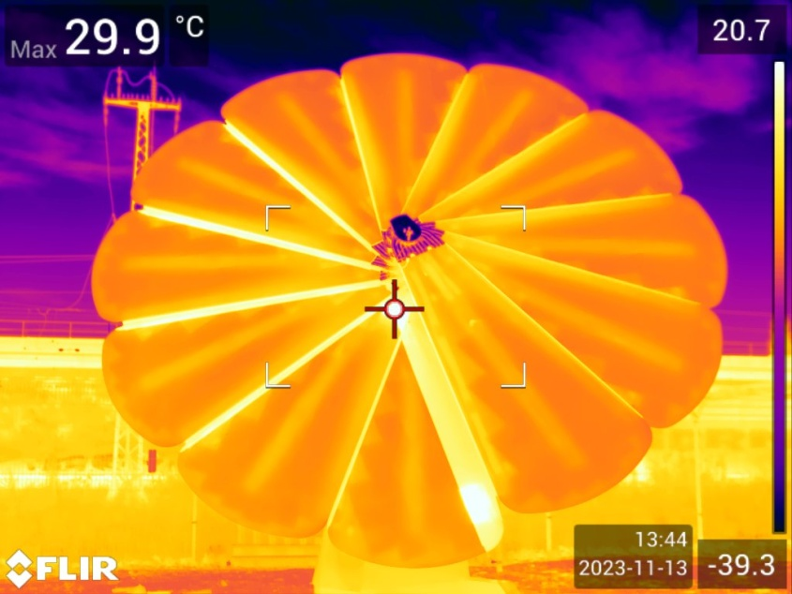

**Die geeignete Wärmebildkamera**

Was eine geeignete Wärmebildkamera ist, hängt ganz von der Untersuchungssituation ab. Wenn man ein Objekt im Hochspannungsbereich untersucht, muss man aus Sicherheitsgründen einen deutlichen Abstand einhalten, um potenziell tödliche Lichtbogenüberschläge zu vermeiden. Für hochauflösende Thermografie an einem weiter entfernten Knotenpunkt ist daher ein Teleobjektiv äußerst sinnvoll. Steht man dagegen direkt vor einem Schaltschrank und kann nicht weiter nach hinten zurücktreten, kommt ein Weitwinkelobjektiv zum Einsatz, um möglichst viel von einer Szenerie auf einem einzigen Wärmebild zu erfassen. Will man verschiedene Anwendungsfälle mit einer Kamera abdecken, empfehlen sich Wechselobjektive. Frau Wang nutzt momentan eine FLIR T1020sc mit Standard-, Weitwinkel- und Teleobjektiv.

Ein Bild, das Screenshot, Text, Grafiksoftware enthält.

*Bild 7: Hier sieht man einen Oberleitungsschalter mit den weiterführenden Bauteilen in das Kettenwerk. Auf dem Stützisolator befindet sich eine Klemmplatte, wobei der Anschluss zur Schalterfallleitung durch zu hohe Widerstandswerte erwärmt ist. Innerhalb von weniger als einem Monat wird bei einer Abschaltung die Ursache ermittelt und der Fehler beseitigt.*

Ein Bild, das Screenshot, Text, Kunst enthält.

*Bild 8: Der Anschluss zeigt eine thermische Überlast, das Seil spiralartige Muster. Hier ist eine kurzfristige Außerbetriebnahme notwendig für die Suche nach der Ursache einschließlich der Fehlerbeseitigung.*

Ein Bild, das Screenshot enthält.

*Bild 9: Durch eine fehlerhafte Pressklemme in der Verbindung zum Fahrdraht entspricht die Stromaufteilung nicht den technisch gewünschten Bedingungen.*

Ein Bild, das Text, Screenshot, Kunst enthält.

*Bild 10: Bei diesem Oberleitungsschalter sind die Kontakte erwärmt, vermutlich weil nur einer der vier Bolzen die gesamte elektrische Last trägt. Bei der nächsten geplanten Wartung wird die Ursache überprüft und der Fehler beseitigt.*

***Möglicher Kasten über die T1020***

*Die T1020sc verfügt über eine hohe thermische Auflösung von 1024×768 Pixeln und nutzt die geballte Leistung von FLIR Vision Processing™, um detailreiche, scharfe und besonders rauscharme Bilder zu erzeugen. FLIR Vision Processing kombiniert dafür die HD-Auflösung, MSX® und die UltraMax®-Bildoptimierung mit den von FLIR entwickelten adaptiven Filteralgorithmen, um brillante Wärmebilder mit einer Auflösung von bis zu 3,1 Millionen Pixeln zu erzeugen. Außerdem ist die T1020sc empfindlich genug, um Temperaturdifferenzen von weniger als 20 mK zu erkennen und gestochen scharfe, rauscharme Bilder zu erzeugen, auf denen Inspekteuren kein potenzielles Problem entgeht.*

**Die Bedeutung der Messfleckgröße**

Die geometrische Auflösung ist dafür verantwortlich, dass ein Bauteil im Messabstand vollständig erfasst wird. Nur so ist eine genaue Temperaturbestimmung möglich, denn falls der Messfleck größer als das zu messende Objekt wäre, würden neben der Bauteiltemperatur auch Temperaturen der unmittelbaren Umgebung mitgemessen – und damit wäre die Messung fehlerhaft.

**Sicherheitskonzept für Umrichterwerke**

In vielen Umrichterwerken stehen die Schaltschränke in Reihen eng beieinander. Aus Sicherheitsgründen darf dieser Bereich im Betrieb nicht betreten werden. Wärmebildaufnahmen von ausgeschalteten Geräten zeigen jedoch keine Auffälligkeiten. Wie kann man dennoch im laufenden Betrieb Wärmebildaufnahmen machen? Das Team vom Technischen Consulting Ost der DB Energie hat dafür einen Roboter im Einsatz. Auf einer fahrbaren, ferngesteuerten Plattform wurde ein Stativ mit einem Schwenk-Neigekopf montiert, der die handgehaltene FLIR T1020sc mit ihrem Weitwinkelobjektiv zu einer festmontierten Kamera mit größtmöglicher Bewegungsfreiheit macht. Die Konstruktion fährt ferngesteuert durch die Schaltschrankreihen, ohne dass ein Mensch gefährdet wird. Oft macht dem Roboter allerdings die verwinkelte Anlage der Schaltschränke in den Umrichterwerken zu schaffen, denn für die Steuerung über WLAN benötigt man eine weitgehend freie Sicht auf den Roboter, die leider nicht immer gegeben ist. Hier sieht das Team der Abteilung Technisches Consulting Ost der DB Energie in den nächsten Jahren noch ein Potenzial für weitere innovative Inspektionslösungen und deren Fernsteuerung.

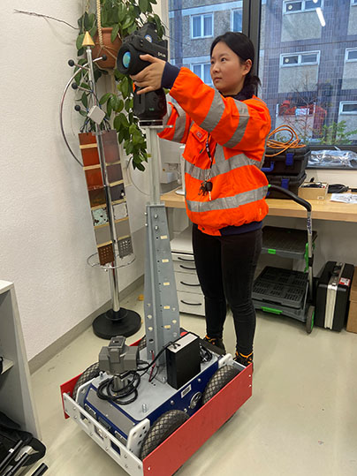

*Bild 11: Auf einer fahrbaren, ferngesteuerten Plattform wurde ein Stativ mit einem Schwenk-Neigekopf montiert, der der handgehaltenen FLIR T1020sc mit ihrem Weitwinkelobjektiv größtmögliche Bewegungsfreiheit verleiht.*

**Wünsche für die Zukunft**

Mit der FLIR T1020 ist Xiaoying Wang für ihre Inspektionen sehr zufrieden. Die beschriebenen halb-automatisierten Untersuchungen mit dem fahrbaren Roboter in Umrichterwerken sind nur die ersten Schritte in eine immer stärker automatisierte, permanente Instandhaltung von Bereichen, die für Menschen nicht zugänglich sind. „Aus Sicherheitsgründen werden viele Schaltschränke heute so gebaut, dass sie sich gar nicht mehr öffnen lassen“, erklärt Xiaoying Wang. „Dafür brauchen wir festinstallierte Lösungen, die von vornherein in die Anlagen verbaut werden und permanent zuverlässige Messungen liefern können oder zeitweise installierte Minikameras.“ Integrator Andreas Blug schätzt den Trend ähnlich ein: „Gerade im Zuge der Elektromobilität, aber auch bei Energieversorgern beobachten wir einen immer stärkeren Bedarf an festinstallierten, automatisierten Wärmebildkamera-Inspektionslösungen. Auch wenn der Hauptfokus der Rolf Weber Gruppe auf handgehaltenen FLIR-Inspektionslösungen liegt, werden wir gemeinsam mit Teledyne FLIR und den Kunden neue Inspektionskonzepte entwickeln, in denen festinstallierte Systeme eine permanente Sicherheit garantieren – 24/7."

1. und seinen Vorgängerunternehmen wie FLIR Systems, Agema etc.
2. Von wenigen Ausnahmen abgesehen: So hat die Fahrdrahtspeiseklemme im Hauptgleis keine Redundanz und ist deshalb auch bei der zustandsorientierte Instandhaltung ein zentrales Bauteil.